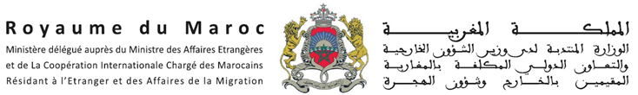
استمارة الترشيح للاستفادة من برنامج المنح الجامعية برسم الموسم 2018-2019

□ طلب تخويل المنحة | □ طلب تجديد المنحة

معلومات شخصية

الاسم الكامل للمرشح: | الاسم الكامل للأب :
مكان الازدياد: | مهنة الأب:
تاريخ الازدياد: |___|___| |___|___| |___|___|___|___| | الاسم الكامل للأم:
بلد الإقامة: | مهنة الأم:
مدة الإقامة ببلد الاستقبال: | البريد الإلكتروني للمرشح:
المركز القنصلي: | الهاتف:

معلومات حول المسار الدراسي

اسم الجامعة:
اسم المؤسسة/الكلية/المعهد:
سلك الدراسة 2018-2019: | □ إجازة □ ماستر □ دكتوراه □ دبلوم آخر: .......................................................
سنة الدراسة 2018-2019: | □ السنة الأولى □ السنة الثالثة □ السنة الخامسة  □ السنة الثانية □ السنة الرابعة □ السنة السادسة فما فوق
التخصص:
الاستفادة من منحة جامعية : | المخولة من طرف السلطات المغربية | المخولة من طرف بلد الإقامة
 | □ نعم □ لا | □ نعم □ لا
سنوات الاستفادة : | □ 2017-2018  □ 2016-2017  □ 2015-2016 | □ 2017-2018  □ 2016-2017  □ 2015-2016

تاريخ إيداع الملف: |___|___| |___|___| |___|___|___|___|
إمضاء المرشح  أشهد على صحة المعلومات المدلى بها | خاتم البعثة الدبلوماسية أو المركز القنصلي

